**Brabantse ICT-dienstverleners ILC-Europe en Yoda ICT bundelen krachten**

**Eindhoven, 26 november 2024 &ndash; ILC-Europe uit Eindhoven neemt samen met investeringsmaatschappij Riverdam ICT-dienstverlener Yoda ICT over en gaat de twee bedrijven samenvoegen. Het verenigen van de Brabantse bedrijven gaat helpen om de lokale marktpositie verder te verstevigen, groei van het bedrijf in het Zuid-Nederland verder te versnellen en klanten nog beter te ondersteunen bij de toenemende vraag naar online werkplekbeheer. De beide bedrijven gaan na de samenvoeging verder onder de naam ILC-Europe.**

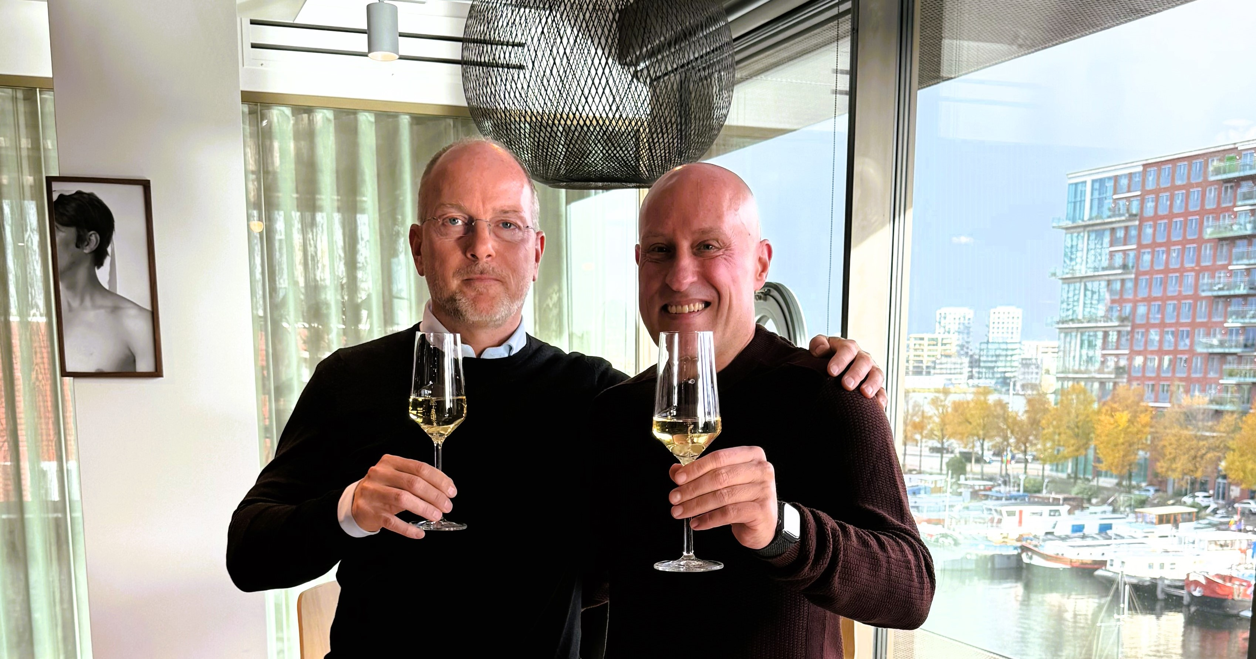

De online Cloud-oplossingen van ILC-Europe uit Eindhoven zorgen ervoor dat werknemers overal veilig en onbezorgd kunnen werken.

*“De overname van Yoda ICT maakt deel uit van een groter plan. Naast autonome groei zijn we actief op zoek naar overnamekandidaten in het Zuiden van Nederland om de marktpositie van ILC-Europe verder te verstevigen en onze excellente dienstverlening uit te breiden”*

, zegt Joost Wittgen, directeur van ILC-Europe. Door de toevoeging van Yoda ICT kan ILC-Europe sneller en effectiever groeien, de organisatie in Eindhoven verder professionaliseren en nog meer non-profit organisaties en MKB-bedrijven beter van dienst zijn met hun online werkplekbeheer, VoIP, clouddiensten en ICT-beheer.

**Groei van regionaal opererende IT Managed Service Providers**

De IT-branche behoort tot de snelst groeiende branches in Nederland, en is daarnaast een belangrijke facilitator van de digitalisering in andere sectoren.

[Riverdam](https://www.riverdam.nl/)

heeft daarop ingespeeld en heeft in de afgelopen drie jaar flink geïnvesteerd in de acquisitie van regionaal opererende IT Managed Services Providers. Met de overname van Yoda ICT versterkt Riverdam het snelgroeiende platform van regionaal opererende IT Managed Services Providers met vijf locaties in Nederland:

[Emma Solutions ICT](https://www.emma-solutions.nl/)

in Den Bosch,

[Office IT](https://www.officeit.nl/)

in Sneek,

[Xaris ICT](https://www.xaris.nl/)

in Wognum,

[Altios Cloud Experts](https://altios.nl/)

in Apeldoorn en

[ILC-Europe](https://www.ilc-europe.nl/)

in Eindhoven.

De cloud ICT-oplossingen van de IT Managed Services Providers zorgen ervoor dat werknemers van MKB-bedrijven en non-profit organisaties overal veilig en onbezorgd kunnen werken. "De Nederlandse IT-markt is de derde ‘Mainport’ van Nederland en wij voorzien de komende jaren een verdere groeiversnelling door de verdere digitale transformatie als onderliggende driver” stelt medeoprichter Manuel Leussink van investeringsmaatschappij Riverdam.

Frans Rampen, oprichter van Yoda ICT, heeft veel vertrouwen in de Brabantse krachtenbundeling:“Yoda ICT past perfect bij de groeiambities van ILC-Europe en met de kennis en ervaring van Yoda ICT krijgt ILC-Europe nog meer expertise in huis, waardoor het fundament verder wordt versterkt. Samen staan we sterker, kunnen we klanten nog beter bedienen en onze bedrijfsprocessen garanderen.”, aldus Rampen die na de transactie bij ILC-Europe werkzaam blijft.

**Over ILC-Europe**

[ILC-Europe](https://www.ilc-europe.nl/)

is een ervaren ICT-dienstverlener en ondersteunt zorgorganisaties en MKB-bedrijven met werkplekautomatisering, VoIP telefonie, mobiele telefonie, serverbeheer, 1e en 2e lijn systeembeheer, virtualisatie van servers en werkplekken, beveiliging en bewaking van ICT-systemen en public- private- en hybride cloud oplossingen. ILC-Europe is gevestigd in Eindhoven en is met name actief in het zuiden van Nederland.

**Over Yoda ICT**

[Yoda ICT](https://www.yoda-ict.nl/)

adviseert, implementeert en beheert IT-omgevingen voor kleine en middelgrote MKB-bedrijven. Yoda ICT is ISO27001 gecertificeerd en met name actief in Brabant en gevestigd in Budel.

**Over Riverdam**

[Riverdam](https://www.riverdam.nl/)

is een investeringsmaatschappij en investeert in winstgevende Nederlandse MKB bedrijven met een omzet tot 20 miljoen euro. Het biedt ondernemers de beste kans om het bedrijf verder te laten groeien, door inzet van kennis en ervaring, financieringsmogelijkheden, hands-on support en een groot netwerk.

Riverdam heeft in de afgelopen jaren 16 acquisities succesvol afgerond, waarvan 13 IT Managed Services Providers. De komst van Riverdam als (meerderheids) aandeelhouder brengt voor de ondernemingen zowel een stevig fundament, als nieuwe groeiperspectieven met zich mee.

**Over: Riverdam**

**Newsroom**

Bekijk het volledige persbericht inclusief meer foto's en video's in onze Newsroom.

[Bekijk het volledige persbericht](https://riverdam.presscloud.ai/pers/brabantse-ict-dienstverleners-ilc-europe-en-yoda-ict-bundelen-krachten)

[Bekijk alle voorgaande persberichten](https://riverdam.presscloud.ai)

**Contact informatie**

Naam: Manuel Leussink

E-mail: manuel@riverdam.nl

Telefoon: 0612101992